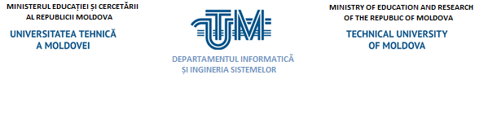

**MINISTERUL EDUCAȚIEI, CULTURII ȘI CERCETĂRII**

**AL REPUBLICII MOLDOVA**

**Universitatea Tehnică a Moldovei**

**Facultatea Calculatoare, Informatică şi Microelectronică**

**Departamentul Informatică şi Ingineria Sistemelor**

**RAPORT**

***BD Intreprindere***

***Disciplina: “Baze de date”***

**Efectuat:**

**Calancea Cătălin** MI-222

**Verificat:**

**Perebinos Mihail,** *a.u.*

**Chișinău – 20****23**

Exemplul 19 pentru Intreprindere

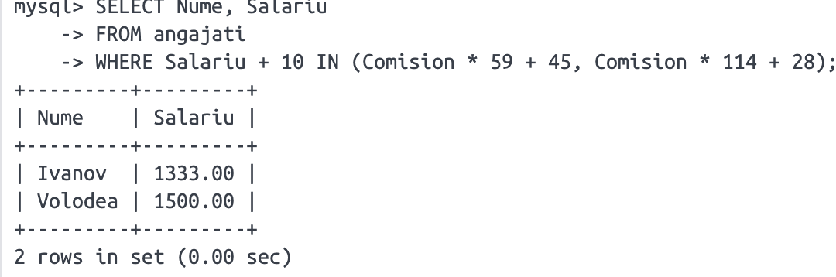

Exemplul 20 pentru Intreprindere

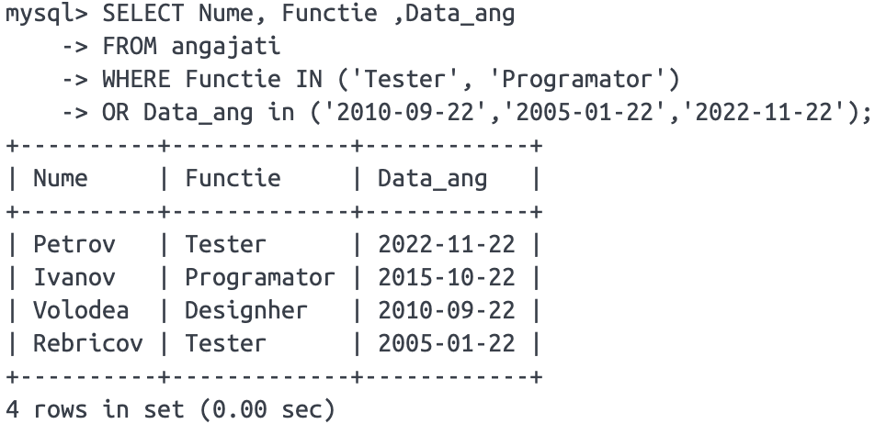

Exemplul 21 pentru Intreprindere

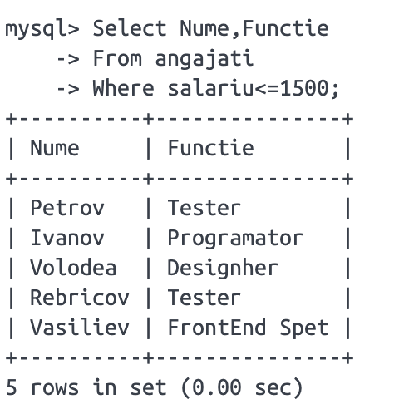

Exemplul data format pentru intreprindere

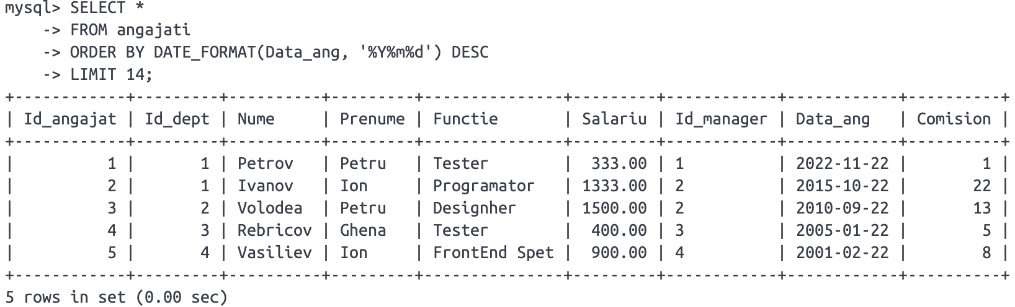

Exemplul WHERE & LIKE

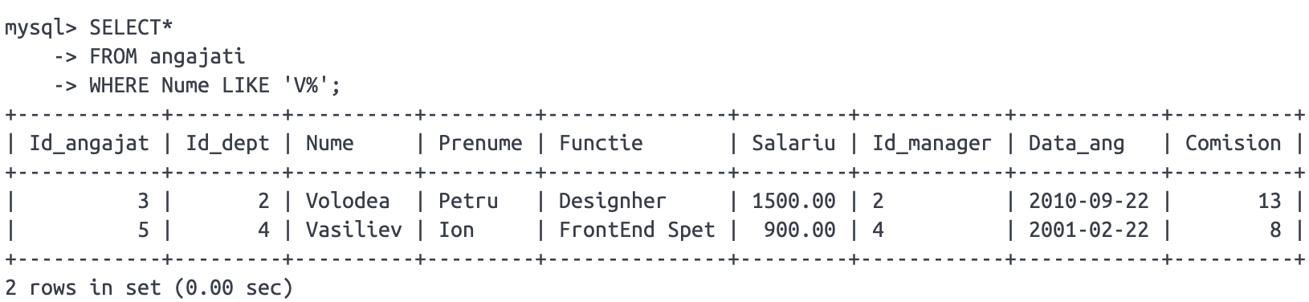

Exemplul WHERE & LIKE ‘ ______’

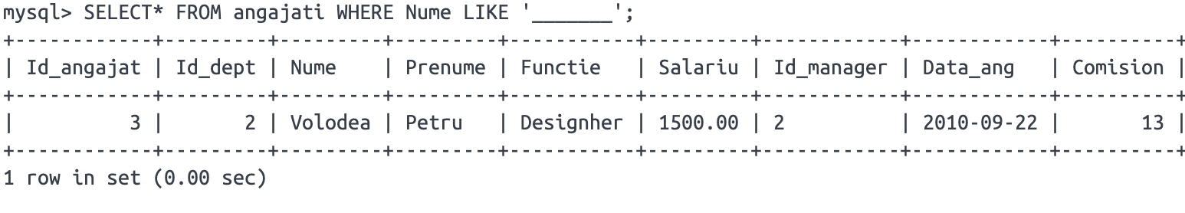

Exemplul WHERE & LIKE ‘_v%’

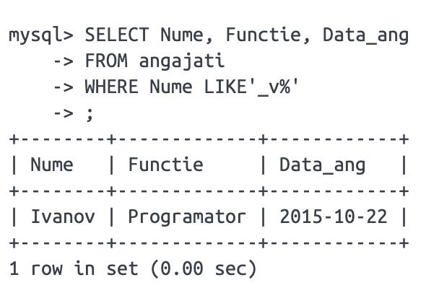

Exemplul ORDER BY

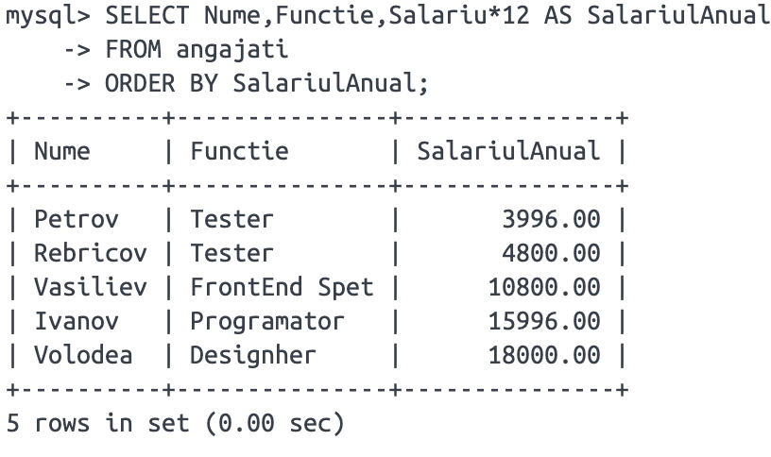

Exemplul ORDER BY

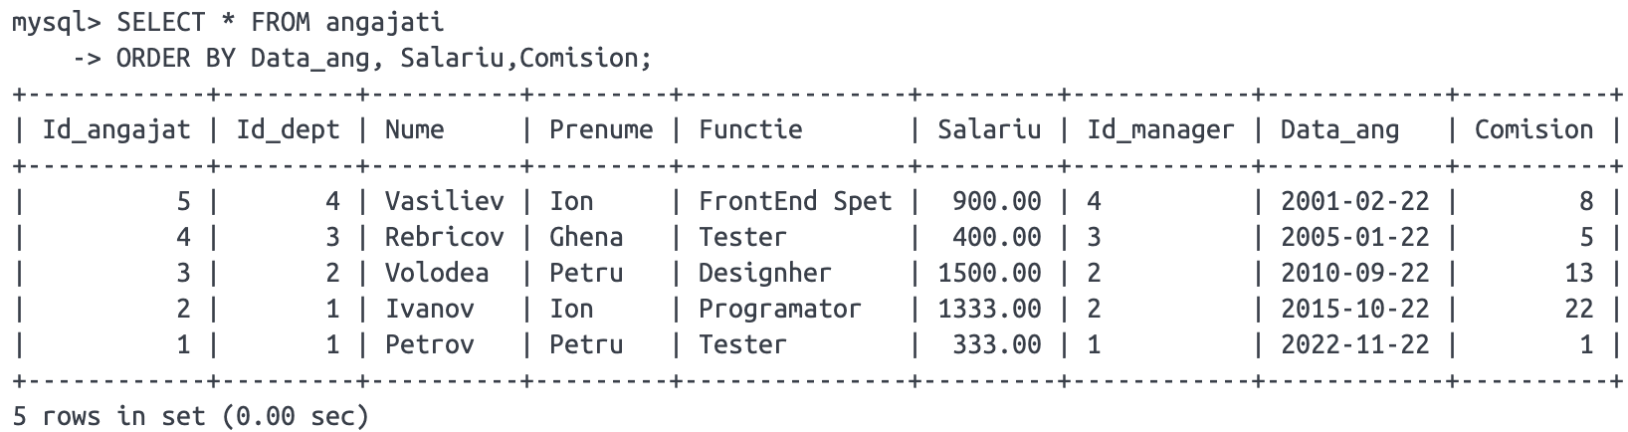

Exemplul ORDER BY

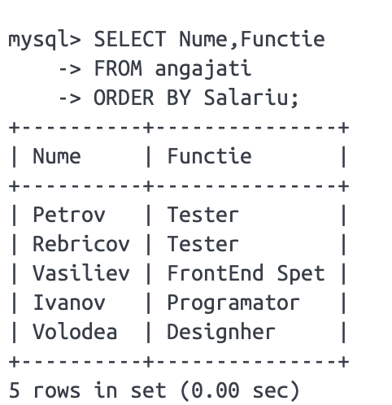

Exemplu Functie UPPER WHERE

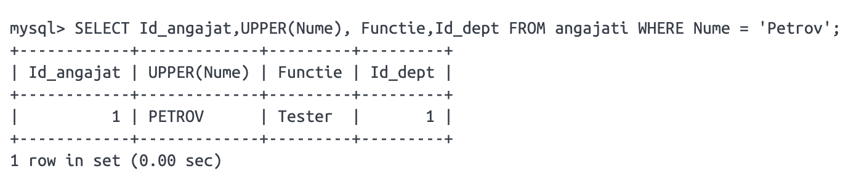

Exemplu CONCAT UPPER

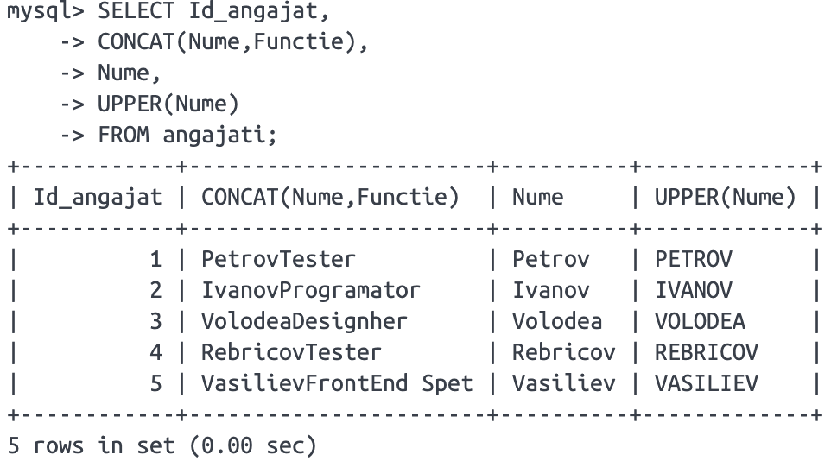

Exemplul Length REPLACE

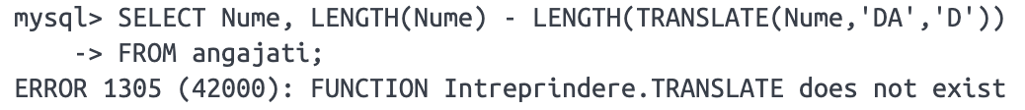

Translate nu exista

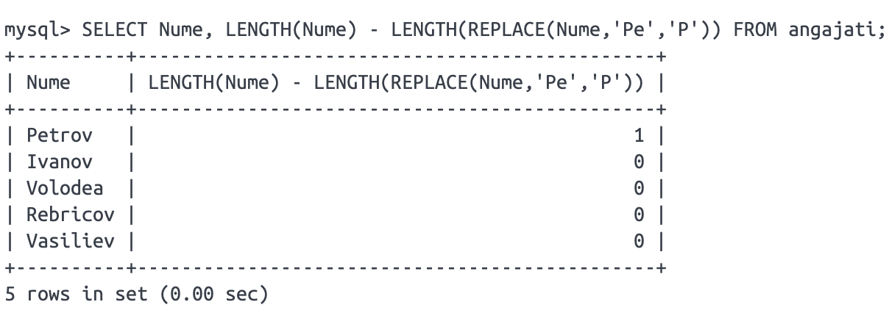

Exemplul functie AVG MAX MIN SUM + WHERE

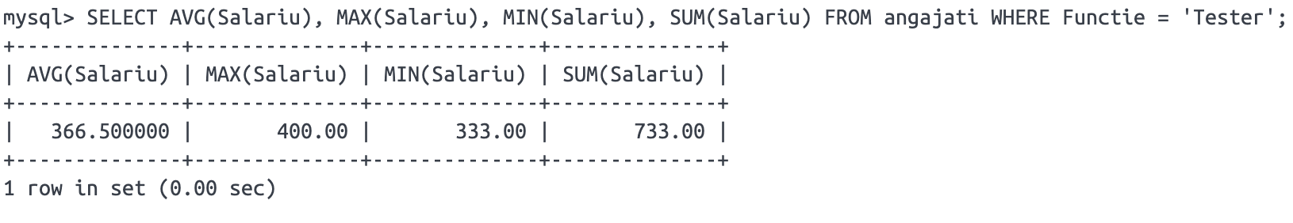

Exemplul functie AVG MAX MIN SUM fara WHERE

